fiche d’exercices  4e | 1/1 | 5. Rappels sur les circuits électriques
On considère le circuit électrique suivant :
■ 5.01
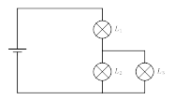
- Si la lampe L₁ grille, les autres lampes continuent-elles de fonctionner ?
- Si la lampe L₂ grille, les autres lampes continuent-elles de fonctionner ?
Sur une multiprise, on branche un ventilateur et une lampe commandés chacun par un interrupteur différent. Parmi les circuits ci-dessous, indiquer celui qui correspond. Justifier.
■ 5.02
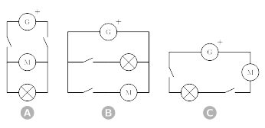
Les voitures disposent de plusieurs phares à l’avant. Les feux de croisements sont utilisés pour être vu et éclaire dans la nuit sans éblouir. Les feux de route sont utilisés pour bien voir la nuit mais doivent être coupés à l’approche d’un autre véhicule.
■ 5.03
  fig. A : en mode feu de croisement  fig. B : en mode feu de route | 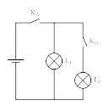
- Dans quelles positions les interrupteurs doivent-ils être pour qu'aucune des lampes ne fonctionnent ?
- Dans quelles positions les interrupteurs doivent-ils être pour que seule la lampe L₁ fonctionne ?
- Comment les interrupteurs doivent-ils être pour que les lampes L₁ et L₂ fonctionnent ?
- Est-il possible de faire fonctionner uniquement la lampe L₂ ?
Ce circuit correspond à l'installation électrique des phares d'une voiture.
- Quelle lampe correspond au feu de croisement ? Quelle lampe correspond au feu de route ?
Yasmina voudrait allumer ou éteindre la lumière de sa chambre en deux endroits différents. Pour cela, elle utilise le montage électrique suivant constitué d'une pile, d'une lampe et de deux commutateurs A et B.
■ 5.04
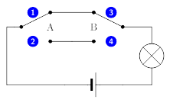
- Dans le cas du circuit représenté ci-dessus, la lampe brille-t-elle ? Justifier.
- Dans quel autre cas la lampe peut-elle s’éclairer ?
- Quels sont les autres positions possibles des deux commutateurs pour que la lampe ne soit pas éclairée.
- Yasmina peut-elle commander la lampe à partir de n’importe quel commutateur ?

